GESTOR BASE DE DATOS: MYSQL WORKBENCH
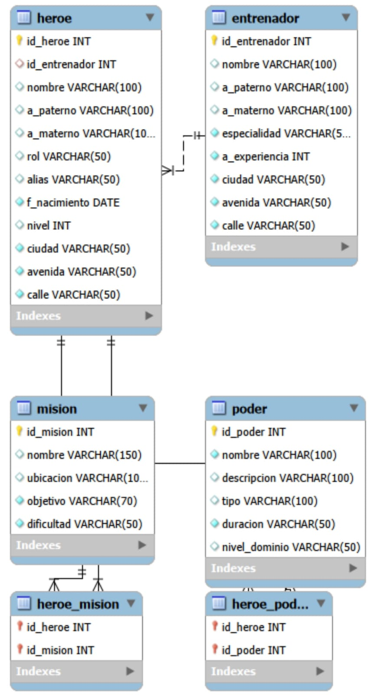
GESTOR BASE DE DATOS: DB BROWSER FOR SQLITE

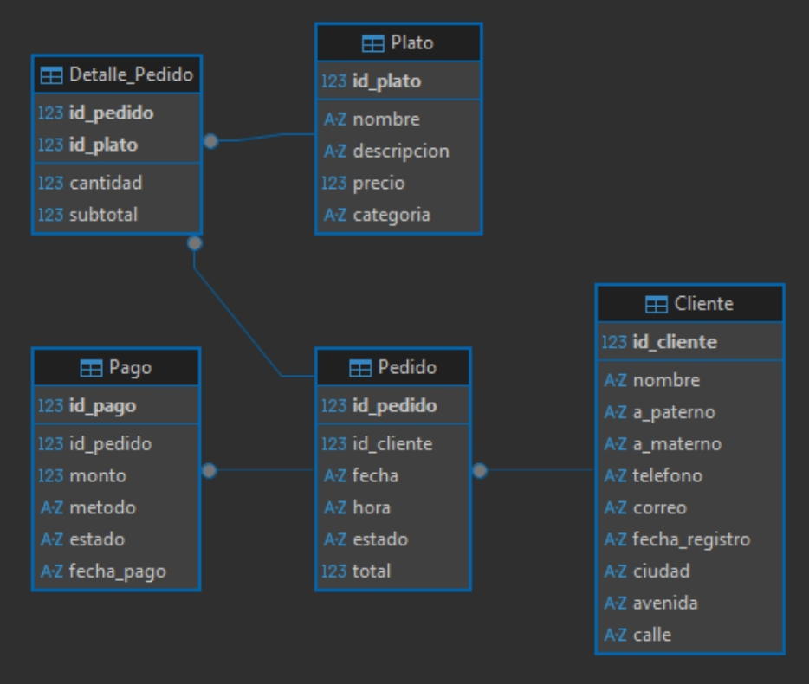
GESTOR BASE DE DATOS: POSTGRE SQL
